[LAB] FA: Fuentes de alimentación lineales
- El diagrama en bloques de una fuente de alimentación lineal puede verse en la figura adjunta. Consta de cuatro partes: Transformador, Rectificador, Filtro y Regulador.
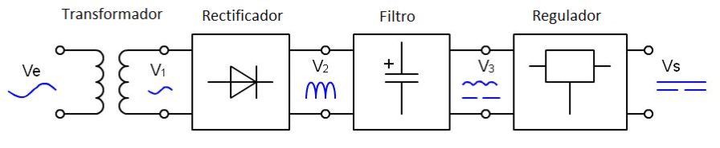
Fuentes de información
- Fuentes de alimentación lineales. Parte 1

